Меню
по СанПиНу 2.3\2.4.3590-20
Приготавливаемых блюд. Возрастная категория 7-11 лет

Прием пищи | Наименование блюда | Вес блюда | Пищевые вещества |  |  | Энергетическая ценность | № рецептуры
 |  |  | Белки | Жиры | Углеводы
Неделя 1  День 5 | 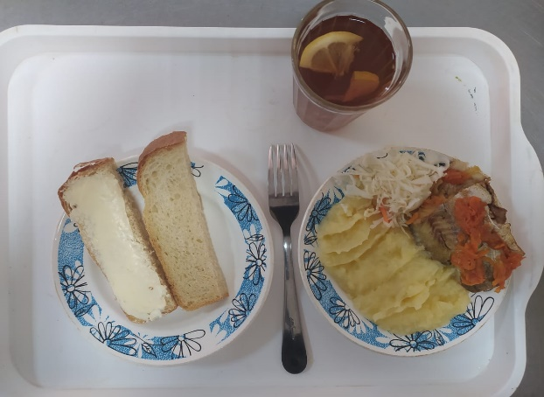
Горячий  Завтрак | Пюре картофельное | 150 | 3,06 | 4,80 | 20,44 | 137,25 | 312
 | Рыба,тушенная в томате с овощами | 97 | 9,46 | 4,80 | 3,68 | 102,62 | 229
 | Хлеб пшеничный | 30 | 2,00 | 0,15 | 10,50 | 58,50 | Н
 | Чай с лимоном | 207 | 0,13 | 0,02 | 15,20 | 62,00 | 377
 | Бутерброд с маслом сливочным | 30 | 1,77 | 5,61 | 11,16 | 102,00 | 1
 | Овощи соленые | 50 | 0,35 | 0,05 | 0,95 | 6,00 | 71
Итого за день |  |  | 16,77 | 15,43 | 61,93 | 468,37

